作 者 推 荐
大卫·哈维（David Harvey）
作者简介：

大卫·哈维（David Harvey），1935年生于英国肯特郡，1957年获英国剑桥大学学士学位，1961年获该校博士学位。曾任教于英国布里斯托尔大学、美国宾州大学、英国牛津大学和美国约翰·霍普金斯大学，现任教于纽约市立大学研究生中心和伦敦经济学院。
哈维是当今世界最重要的批判性知识分子，也是当代西方新马克思主义的代表人物之一。其主要著作包括《地理学中的解释》、《社会正义与城市》、《资本的限度》和《新帝国主义》等。

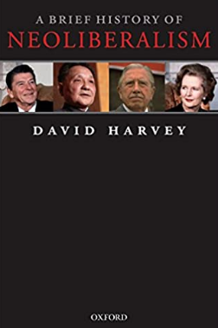
原版出版记录
英文书名：A BRIEF HISTORY OF NEOLIBERALISM
中文书名：《新自由主义简史》
作 者：David Harvey
出 版 社：Oxford University Press
代理公司：ANA/ Susan
页 数：254页
出版时间：2007年1月
代理地区：中国大陆、台湾地区
审读资料：电子稿
类 型：历史
中文简体字版曾授权，版权已回归
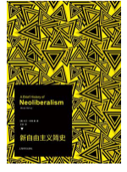
中简本出版记录
书 名：《新自由主义简史》
作 者：[英] 大卫·哈维
出版社：上海译文出版社
出版年：2010年
页 数：292页
定 价：32元
装 帧：平装

内容简介：

1978年，中国经济在邓小平的领导下，向自由化的转变道路上迈出了重要步伐。
1979年，英国首相撒切尔夫人下令限制工会力量并终止国家持续十年之久的滞胀惨状。
1980年，里根当选美国总统，通过一系列特殊政策为金融和产业松绑，将美国带上了一条复苏经济的道路。
或许在未来的历史学家看来，1978年至1980年这几年是世界社会史和经济史的革命性转折点，因为正是在这几年中，新自由主义作为一种政治经济实践的理论开始占据主流地位。
新自由主义认为，通过建立一个以稳固的个人财产权、自由市场以及自由贸易为特征的制度框架，能释放个体企业的自由和技能，从而最大程度上促进人的幸福。
自1970年代以来，松绑、私有化、国家从许多社会供给领域中退出，开始变得司空见惯。从前苏联解体后新成立的国家到老牌社会民主制和福利国家，几乎所有国家都接受了某种形式的新自由主义理论。另外，支持新自由主义的人们如今都身居要位，影响遍及教育、媒体、公司董事会和财政机构、政府核心机构以及那些管理全球财政和贸易的国际性机构。也就是说，新自由主义作为话语模式已居霸权地位，它成为我们许多人解释和理解世界的常识的一部分。
那么，新自由主义打哪儿来？它又是如何在世界舞台上泛滥的？对这个政治经济学故事的批判性考察，将为我们确认和建构另一种未来政治和经济安排的可能，提供一个框架。

目录：

导论
第一章 自由只是个代名词
第二章 建立赞同
第三章 新自由主义国家
第四章 不均衡地理发展
第五章 “有中国特色的”新自由主义
第六章 实验中的新自由主义
第七章 自由的前景
参考文献
索引
译后记

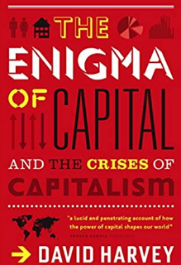
原版出版记录
英文书名：THE ENIGMA OF CAPITAL ：AND THE CRISIS OF CAPITALISM
中文书名：《资本之谜》
作 者：David Harvey
出 版 社：Profile Books
代理公司：ANA/ Susan Xia
页 数：320页
出版时间：2011年4月
代理地区：中国大陆、台湾地区
审读资料：电子稿
类 型：大众社科
中文简体字版曾授权，版权已回归
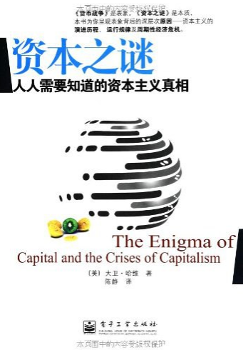
中简本出版记录
书 名：《资本之谜》
作 者：[英] 大卫·哈维
出版社：电子工业出版社
出版年：2011年
页 数：247页
定 价：39元
装 帧：平装

内容简介：

《资本之谜:人人需要知道的资本主义真相》从导致2008年经济危机的一系列事件谈起，对资本主义的演进历程、资本运行背后的规律做了深层次分析。通过对资本主义的本质及其运作方式，以及周期性失灵的原因进行探讨，作者指出经济危机是资本主义不可避免的，也是不可或缺的，同时研究应如何尽量避免经济危机，呼吁建立一个公平、负责任、人性和可持续的新的社会秩序。《资本之谜:人人需要知道的资本主义真相》帮助读者从更深的层次了解资本主义及其未来的发展趋势。

目录：

第1章 失衡的资本主义：2008年的经济崩溃
源于房地产业的次贷危机
走出危机的重要因素：资本和劳动力的较量
解决需求不足问题：信贷市场发展
金融市场暗藏的危机
经济持续增长的障碍：流动性过剩
世界经济格局的变化
.
第2章 资本的集中
资本主义经济发展的原动力：资本循环和积累
国家政权与资本积累相结合
信贷体系参与资本集中：银行家的崛起
.
第3章 资本进入生产过程
资本积累的前提条件：充足的劳动力
资本主义再生产的要素：生产资料
自然资源对资本主义发展的制约
对基础设施的投资：城市化
技术和组织形式不断创新
多样的资本主义社会关系和文化
.
第4章 资本进入市场
吃不下的大蛋糕：有效需求不足
2008年经济危机的多种成因
.
第5章 资本的演化
跌跌撞撞的资本主义发展历程
影响资本主义发展历程的七大活动领域
七大活动领域相互作用、共同演化
资本主义发展过程中穿插的运动和变革
.
第6章 资本演化的地域分布
经济危机在全球的蔓延
一个地区差异极大的世界
资本运动的卫星云图
地理学准则一：打破资本积累的地域限制
地理学准则二：恰当的时间和地点
地理学准则三：经济活动集中在某地区
资本地域分布的特殊例子：城市化建设
城市化成为全球性行为
城市建设中的获益者
.
第7章 资本与资源
人类活动对自然环境的“创造性毁灭”
危机的另外一种解读：时空布局的错位
区域性组织的发展与资本积累
资本主义发展中的区域组织方式
国家与资本主义的发展
战争造成的创造性毁灭
基于政治和经济两种逻辑的国家间力量对抗
危险的地缘政治
地理决定论
.
第8章 应对措施
资本主义的固有问题
谁将替代资本主义
充满各种可能的未来世界
以新的视角看待经济问题
弱势群体的反抗运动
有组织的变革运动
五种革命力量
新世界的呼唤

谢谢您的阅读！
请将反馈信息发至：夏蕊（Susan Xia）
安德鲁·纳伯格联合国际有限公司北京代表处
北京市海淀区中关村大街甲59号中国人民大学文化大厦1705室
邮编：100872
电话：010-82504406
传真：010-82504200
Email：susan@nurnberg.com.cn
网址：http://www.nurnberg.com.cn
微博：http://weibo.com/nurnberg
豆瓣小站：http://site.douban.com/110577/
微信订阅号：ANABJ2002

